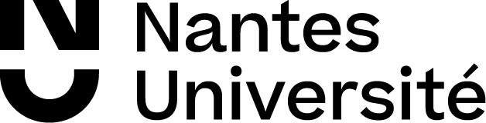

APPEL À PARTICIPATION
POUR LA SCÈNE OUVERTE DU FESTIVAL DE RENTRÉE
DE NANTES UNIVERSITÉ
JEUDI 26 SEPTEMBRE 2024
Quartier de la création, Ile de Nantes

Ce document est à remplir et à renvoyer par e-mail avant le 24 mai 2024 à l’adresse : dve@univ-nantes.fr

Coordonnées :
Nom – Prénom :
Filière :
Mail :
Téléphone :

Le Festival de Rentrée de Nantes Université aura lieu le jeudi 26 septembre 2024, sur l’Ile de Nantes (quartier de la création) et fera la part belle aux talents étudiants.
Nantes Université vous propose de vous produire sur une scène ouverte !

L’appel à participation est ouvert :
- Aux étudiant·es de Nantes Université,
- Aux propositions musicales, à la danse ou aux performances.
Seuls les formats légers seront retenus :

- Pour la musique : voix + 1 instrument sonorisé/amplifié (clavier, guitare…),
- 10 minutes maximum par proposition,
- Le temps d’installation et de démontage ne devra pas excéder 10 minutes au total.

Quelques points d’attention :

- L’environnement sera bruyant,
- La scène ouverte se déroulera entre 18h et 21h (horaires susceptibles d’être ajustés),
- Prévoir un temps de répétition / balances en fin de matinée ou début d’après-midi,
- La scène sera de 4 mètres x 5 mètres.

Merci d’envoyer une maquette, une démo, un lien ou un dossier permettant de prendre connaissance de votre projet.

L’équipe organisatrice sera à l’échange et pourra revenir vers vous pour adapter au mieux votre proposition aux contraintes techniques de l’événement.

Vous avez une proposition artistique pour la scène ouverte ?
Remplissez le formulaire ci-dessous !

Description de votre projet

Liens pour prendre connaissance du projet (maquette, démo, photo, vidéo, dossier…)

Besoins matériels et techniques (micro, sono, ordinateur, siège, ampli,…)

L’équipe du pôle étudiant vous répondra en considérant toutes les propositions, en portant une attention particulière à une ligne artistique cohérente, et selon les contraintes techniques inhérentes à l’événement.

MERCI !

